**Муниципальное казённое дошкольное**

**образовательное учреждение**

**«Детский сад № 32 «Малыш»**

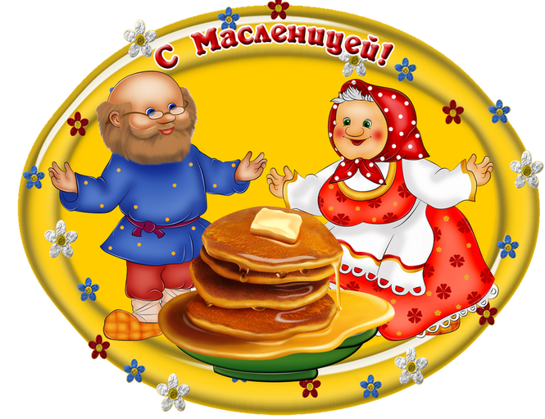

**Сценарий праздника посвящённого**

**проводам зимы – Масленице.**

**«Прощай зимушка – зима»**

(средние группы, старшая и подготовительная к школе группы)

**пос. Пионерский, 2016**

Действующие лица и исполнители:

Ведущий –

Зима –

Весна –

Снежинка –

2 скомороха –

***Действие проходит на улице. Участок около крыльца украшают цветными флажками, игрушками, самодельными поделками.* *Дети, ряженные в платках и масках, собираются на улице. Под музыку, подыгрывая себе на шумовых музыкальных инструментах, на площадке собираются дети. Выходят скоморохи.***

**Ход праздника.**

**1-й скоморох:** Внимание, внимание, спешите скорее на праздник прощания с зимой, на встречу весёлых друзей!

**2-й скоморох:** Гуляние народное открывать пора! Скорее, скорее, сюда, сюда!

**1-й скоморох:** Сегодня будем Зимушку провожать, Масленицу прославлять!

**2-й скоморох:** А Весну – красну к нам зазывать!

Скоморохи (хором): Здравствуйте, здравствуйте, гости дорогие!

**1-й скоморох:** Маленькие и большие!

**2-й скоморох:** Здравствуйте, ребятишки!

**Скоморохи (хором):** Девчонки и мальчишки!

**Ведущий:** Послушайте, люди добрые! Не шутки ради или приличия, а по русскому обычаю, по старому правилу, всем положено собираться на гуляние, на игрища! Ручейки – хороводы водить, веселиться, играть, песни звонкие петь – Зимушку провожать!

**1-й скоморох:** Спешите к нам,

Не проходите мимо,

Мы сегодня с вами

Провожаем зиму!

**2-й скоморох:** Приходи, честной народ,

Праздновать весны приход!

***Слышен звон бубенцов. Выходят Снежинка и Зима.***

**Снежинка:** По-весеннему красива

И по-зимнему светла,

Многолюдно здесь сегодня.

Собралась вся детвора.

**Зима:** По замёрзшим улицам,

Уж спешит Весна – сестрица.

До её прихода нам

С вами надо бы проститься.

*Зима печально вздыхает.*

**1-й скоморох:** Зимушка – Зима! Что-то ты не весела?

**Зима:** Ах…

**1-й скоморох:** Полно, Зимушка, печалиться.

**2-й скоморох:** Ну-ка, встань да прибодрись,

И по кругу веселей пройдись.

***Звучит песня «Барыня». Зима с детьми танцуют.***

**Зима:** Ой, закружилась голова, отдохну немного.

**2-й скоморох:** Пока Зима отдыхает, мы с вами посмотрим номер от средних групп.

**Зима:** Я чувствую, ко мне приходят силы.

**Снежинка:** Зимушка, мы пока ещё в почёте, пора подумать об отчёте.

**Зима:** Ну что ж, начнём отчёт о проделанной работе.

**1-й скоморох:** Снега ты вдоволь потратила на покрывало?

**Зима:** Не мало.

**2-й скоморох:** Доброй была, иль спуску ты всем не давала?

**Зима:** Бывало.

**1-й скоморох:** Ну а теперь мы спросим ребятишек (обращается к детям). Снега для лыжных прогулок хватало?

**Все:**  Да!

**2-й скоморох:** Скована ль крепко была на озёрах вода?

**Все:** Да!

**1-й скоморох:** Все ли довольны этой Зимой иль не все?

**Все:** Все!

**2-й скоморох:** Слава Зиме! Вот теперь всё в полном порядке. Можно и Весну приглашать!

***Слышен звон бубенцов. Выходит Весна.***

**Весна:** Спасибо, что меня с радостью встречаете, но и Зимушку не обижайте. Сегодня ещё её день правления, так давайте, её проводим с почестями.

**1-й скоморох:** Русскую зиму проводить нужно

По-старинному – весело, дружно.

**2-й скоморох:** Подходи, не ленись,

Играй, веселись!

*1 игра «Ледяночки», дети должны довезти детей по очереди до следующей станции.*

*2 игра «Ручеёк» игра в ручеёк.*

*3 игра «Золотые ворота»*

*4 игра «Гори-гори ясно»*

*5 игра «Карусели».*

**Зима:** Открутились карусели, пролетели дни недели!

**Весна:** Я не одна к вам пришла, со мной дорогая гостья – Масленица!

*Воспитатели водят хоровод «Масленица».*

**Ведущий:** Спасибо дорогие, что приветили Масленицу! Масленица возвещает об окончании зимы и начале весны. Масленица – великий праздник, который пришёл к нам с древней Руси и празднуется до сих пор.

**Дети хором:** Тин-тин-тинка!

Подай блинка,

Тётушка, не скупись!

Масленым кусочком поделись!

**1-й скоморох:** Прощай, Зимушка – Зима!

**2-й скоморох:** Прощай, Зимушка! Здравствуй, Весна – красна!

**Весна:** Пожалуйте к столу, гости дорогие! Я вас дожидалась. Съедобные лепёшки не лезут в окошко! А горячие блины в рот захотели!

*Дети угощаются блинами, звучит русская народная песня «Блины».*